Муниципальное бюджетное общеобразовательное учреждение Гимназия №42

ПРОЕКТ
НОМИНАЦИЯ: Гуманитарные науки (история)
ТЕМА:«Почему мой дед герой?»

Выполнил: | Шевченко Артём,  ученик 2 «Б» класса  МБОУ «Гимназия №42»
Руководитель: | Соболева Елена Евгеньевна, учитель начальных классов МБОУ «Гимназия №42»

Барнаул
2019

Цели и задачи проекта

- Цель: Исследование подвига моего дедушки.
- Мои задачи: Найти информацию.
Проанализировать её.
Сделать выводы.
- Объект: Чудинов Пётр Алексеевич
- Предмет: Звезда Героя Советского Союза
- Гипотеза: Я предполагаю, что мой дед во время войны совершил героический поступок, за который ему было присвоено звание героя.

Методы исследования
- Использовать ресурсы Интернета
- Опросить родителей
- Подвести итоги и подготовиться к защите

Актуальность выбранной темы
С самого детства я слышал, что мой дед во время Великой Отечественной войны стал героем и был награжден посмертно этим званием.

Каждый год 9 Мая мы все вместе обязательно приходим на площадь Победы к памятнику Героям Советского Союза, чтобы возложить цветы напротив имени Чудинов Пётр Алексеевич и пройти с его портретом в Бессмертном полку.
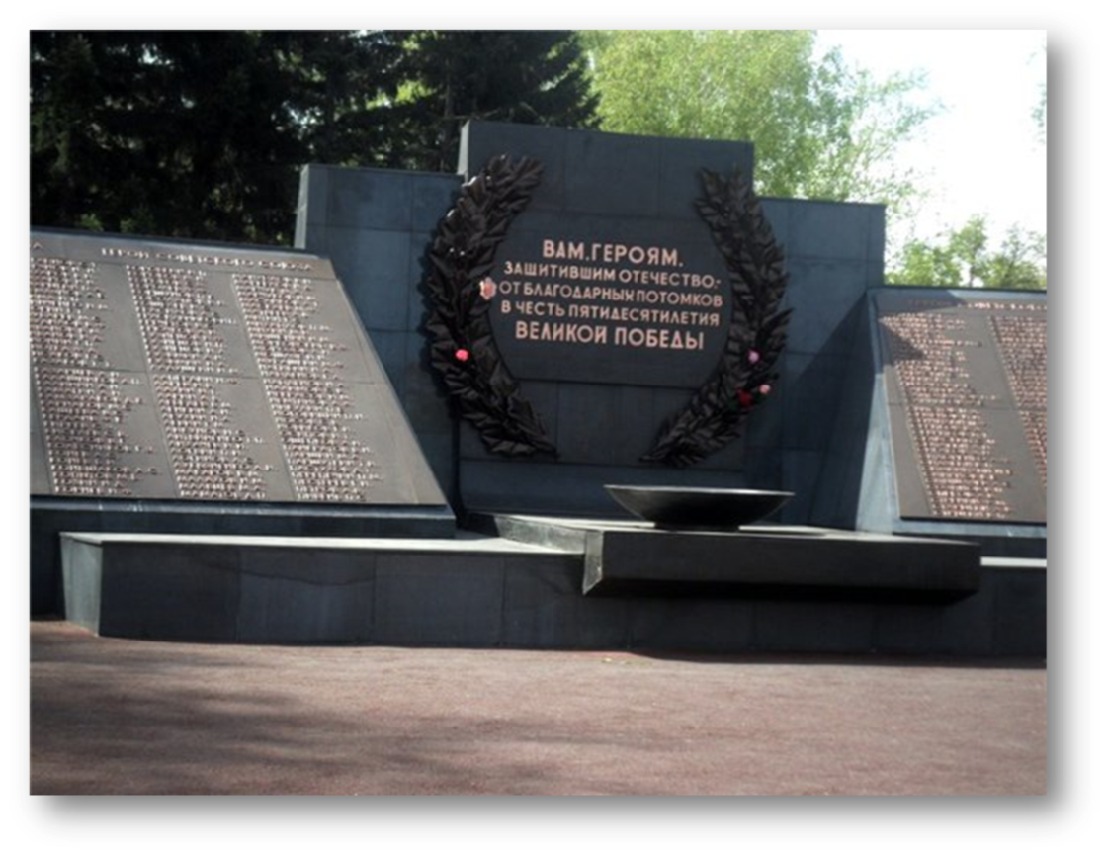
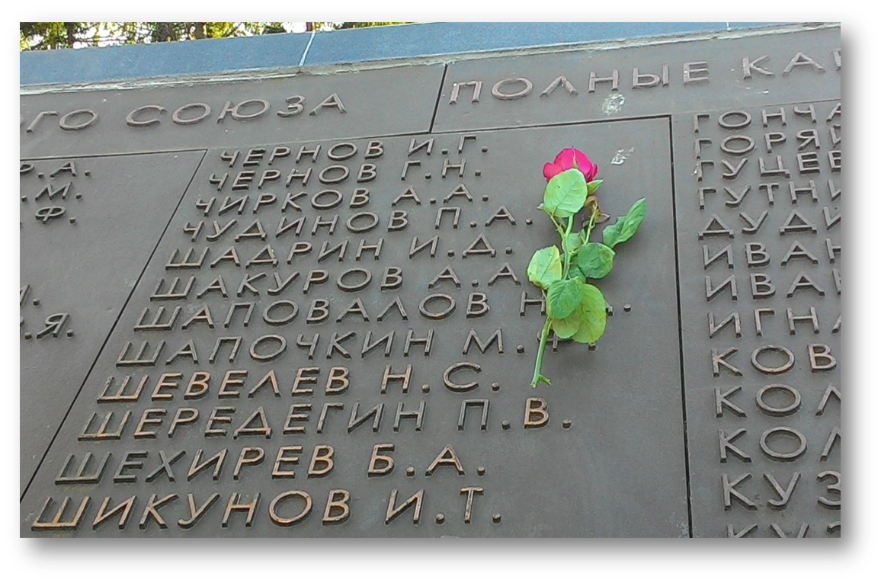

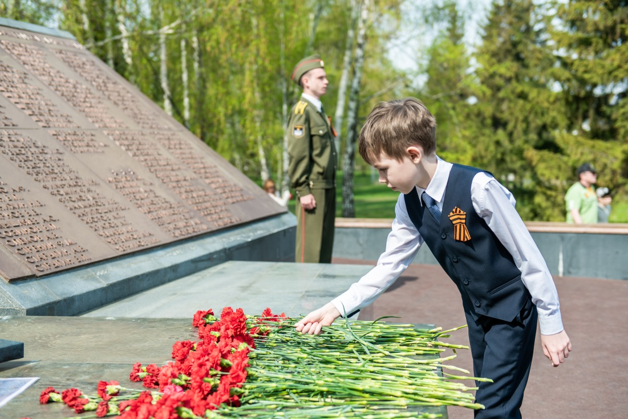
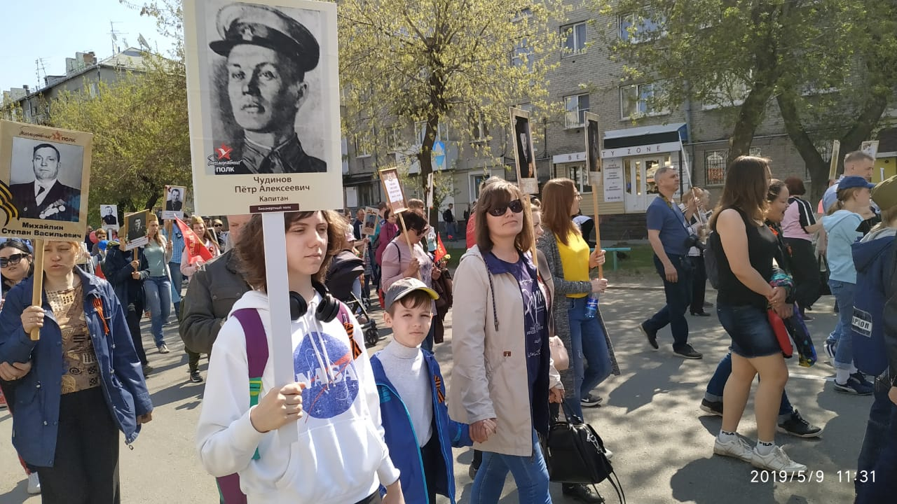

Меня заинтересовало, а кто такой герой войны и почему человека называют героем? Тогда мы с мамой решили найти ответы на многие интересующие нас вопросы, так родился проект «Почему мой дед герой?» .

Исследование
Нам удалось узнать, что мой дед родился 11 ноября 1917 года в селе Баево Баевского района Алтайского края. Окончил неполную среднюю школу. Работал в колхозе, потом был призван в ряды Красной Армии. Затем окончил Томское артиллерийское училище.
С 1942 года мой дедушка воевал в боях Великой Отечественной войны на Брянском и Белорусском фронтах.
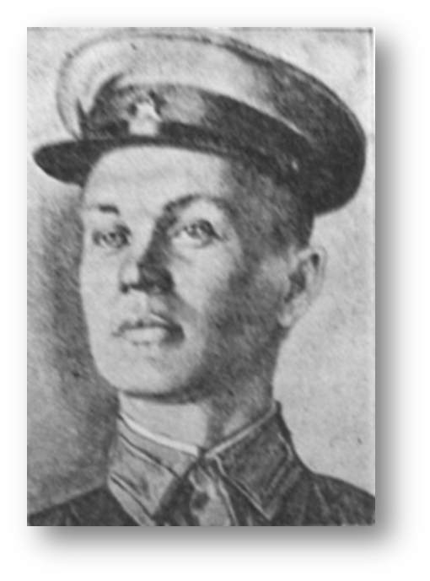
8 октября 1943 года командир батареи 279-го гвардейского лёгкого артиллерийского полка гвардии капитан Чудинов Пётр Алексеевич в числе первых переправился с батареей на самодельном пароме через Днепр в районе деревни Глушец Лоевского района Гомельской области, в Белоруссии. Отражая контратаки противника, артиллеристы уничтожили штурмовое оружие, до пятнадцати пулемётов, много живой силы противника, чем способствовали закреплению захваченного рубежа.
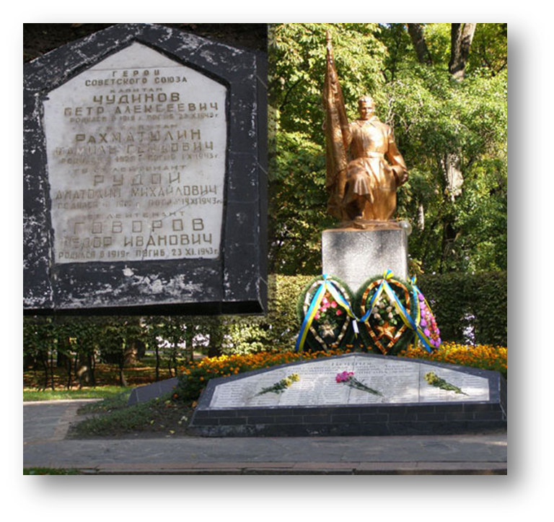
23 октября 1943 года артиллеристы вступили в рукопашную схватку с прорвавшимися гитлеровцами и отстояли свою позицию. В этом бою артиллерист Пётр Алексеевич Чудинов погиб. Похоронен в городе Чернигов, в братской могиле в парке на Валу.
Указом президиума Верховного Совета СССР от 24 декабря 1943 года за мужество и героизм, проявленные при форсировании Днепра и удержании плацдарма на его правом берегу гвардии капитану Петру Алексеевичу Чудинову посмертно присвоено звание Героя Советского Союза.
Как герой Советского Союза награжден орденом Ленина и медалью «Золотая Звезда».

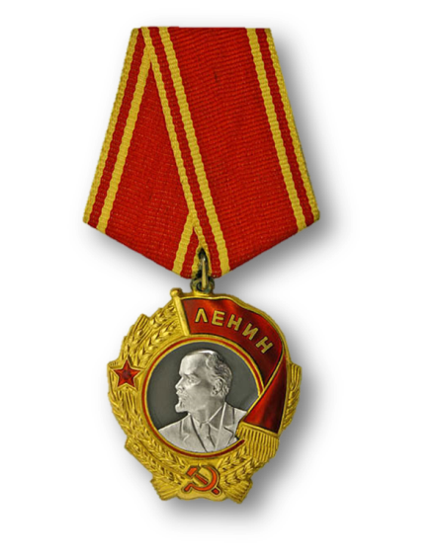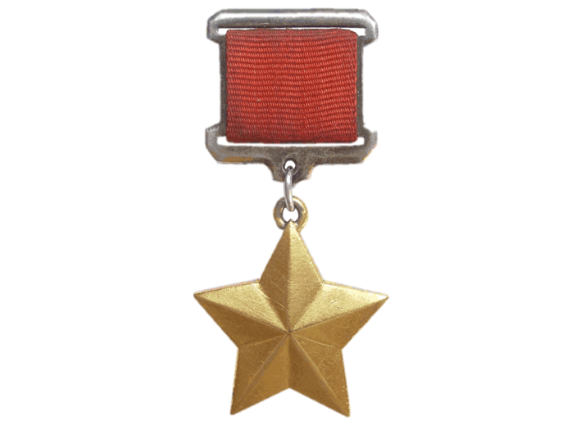

Вывод
Узнав все это, я понял, почему мой дед герой. Он храбро сражался и погиб, защищая свою Родину.
Я всегда буду им гордиться. Мои родные побывали на Родине нашего славного деда-героя, где в честь него установлен бюст и названа улица.
Я обязательно там побываю.
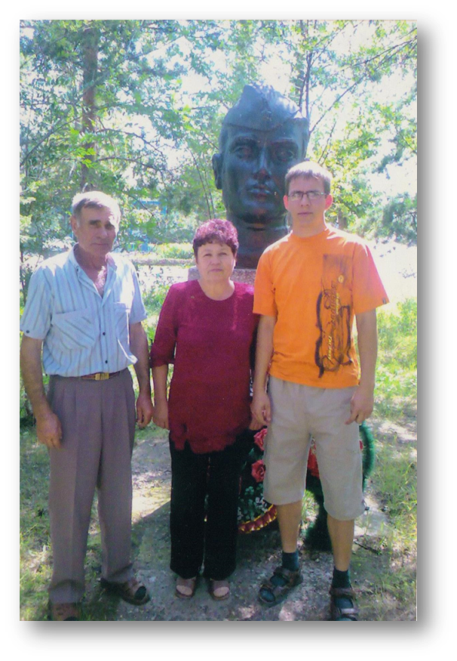
Спасибо за внимание!

Источники
- Рассказ родителей.
- https://obd-memorial.ru/html/
- https://ru.wikipedia.org/wiki/Чудинов,_Пётр_Алексеевич
- http://www.warheroes.ru/hero/hero.asp?Hero_id=7223

